МІНІСТЕРСТВО ОСВІТИ І НАУКИ УКРАЇНИ
НАЦІОНАЛЬНИЙ УНІВЕРСИТЕТ "лЬВІВСЬКА ПОЛІТЕХНІКА"

Інститут ІКНІ
Кафедра ПЗ


ЗВІТ
До лабораторної роботи №6
На тему: “Опис предметної області з використанням UML”
З дисципліни: “Вступ до інженерії ПЗ”
Лектор:
доцент каф. ПЗ
Левус Є.В.

Виконав:
ст. гр. ПЗ-16
Шеремета А.І.

Прийняв:
асист. каф. ПЗ
Самбір А.А.

«____» ________ 2022р.
∑ = ____

Львів – 2022
Тема роботи: Опис предметної області з використанням UML.
Мета роботи: Навчитися створювати об’єктну модель програмної системи.

ТЕОРЕТИЧНІ ВІДОМОСТІ

10. Які діграми мови UML ви знаєте?
Діаграма класів (концептуальна, специфікації, реалізації), прецедентів, діяльності, структурні, поведінкові.
18. Як діаграма класів пов’язана з іншими діаграмами мови UML?
Діаграма класів може описувати поведінку елементів, таким чином вона пов’язана з поведінковою діаграмою.
12. Яке призначення діаграми класів?
Діаграма класів служить для представлення статичної структури моделі
системи в термінології класів об’єктно-орієнтованого програмування. На цій
діаграмі показують класи, інтерфейси й кооперації, а також їхні відносини.

ПОСТАНОВКА ЗАВДАННЯ

Згідно індивідуального варіанту провести аналіз предметної області. Для
виконання завдання:
1. Скласти словник предметної області.
2. Побудувати UML діаграму класів на концептуальному рівні засобами
програми Visio. Вказати відношення між сутностями (узагальнення, звичайна асоціація, агрегація, композиція, залежність).
3. Побудувати діаграму конкретних класів на рівні реалізації засобами програми Visio. Чітко вказати усі поля та методи класів з відповідними модифікаторами доступу, а також усі необхідні відношення між класами.

Варіант 7. Інформаційна система «Школа»

ОТРИМАНІ РЕЗУЛЬТАТИ
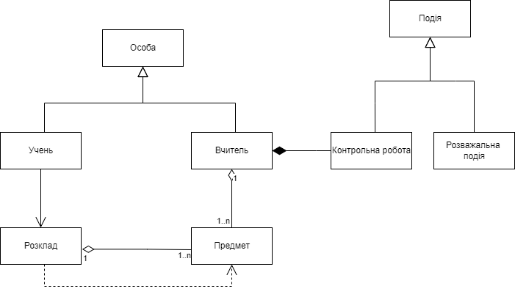

Рис.1 Діаграма класів на концептуальному рівні

Словник предметної області:

- IPerson — особа (інтерфейс); має властивості name (ім’я), age (вік).
- Pupil — учень (імплементація інтерфейсу IPerson); має спеціалізовані властивості grade (клас) та marks (оцінки). Має метод getMarks (переглянути оцінки).
- Teacher — вчитель (імплементація інтерфейсу IPerson); має спеціалізовані властивості subjects (предмети) та assignedClasses (розклад проведення уроків). Має метод setMark (поставити оцінку).
- Schedule — сутність розкладу уроків. Має властивості group (клас), subjectsList (список предметів), schedule (розклад). Має метод update (змінити).
- IEvent — подія (інтерфейс); має властивості description (опис) та date (час).
- ControlWork — контрольна робота (імплементація інтерфейсу IEvent). Має властивості subject (предмет), teacher (вчитель) та group (клас).
- LeisureEvent — шкільна подія (імплементація інтерфейсу IEvent). Має властивість type (вид).
- Subject — сутність предмету викладання. Має властивості name (ім’я), description (опис) та year (рік навчання).

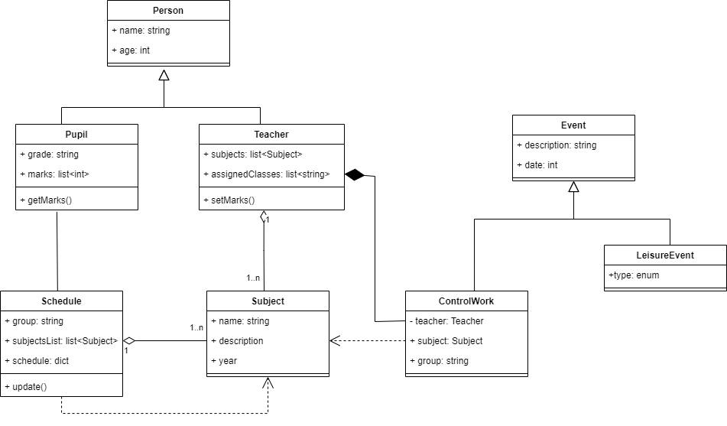
Рис.2 Діаграма класів на рівні реалізації

ВИСНОВКИ

На цій лабораторній роботі я навчився моделювати предметну область завдяки діаграмі класів мовою UML, розробив власну діаграму класів для інформаційної системи «Школа».

